**여행 경로 시각화 서비스 기획서**

**1. 타겟 대상 분석주요 타겟 사용자**

1-1) 디지털 네이티브 여행자 (25-34세)

SNS 활동이 활발하며 여행 경험을 공유하기 좋아하는 MZ세대

스마트폰으로 사진 촬영을 즐기며 여행 기록에 관심이 많은 층

디지털 도구 활용에 능숙한 사용자

1-2) 콘텐츠 크리에이터 (20-40세)

여행 블로그 운영자

유튜버, 인스타그래머 등 소셜미디어 인플루언서

여행 가이드 및 여행 컨텐츠 제작자

1-3) 여행 매니아 (30-50세)

정기적으로 여행을 즐기는 중상층 소득자

자신의 여행 기록을 체계적으로 관리하고 싶어하는 사용자

여행 경험을 가족, 지인들과 공유하고 싶어하는 사용자

**1-4) 타겟 사용자 특성**

디지털 기기 활용도가 높음

여행 경험 공유에 적극적

개인화된 여행 기록에 가치를 둠

SNS 활용도가 높음

**2. 시장 분석여행 컨텐츠 시장 규모**

글로벌 여행 컨텐츠 시장

2023년 기준 약 120억 달러 규모

연평균 성장률(CAGR) 15.3% 전망

2027년까지 210억 달러 규모로 성장 예상(출처: Statista Digital Travel Content Market Report 2023)

국내 여행 컨텐츠 시장

2023년 기준 약 1조 2천억원 규모

연간 12% 성장세

여행 플랫폼 및 컨텐츠 제작 시장이 지속적으로 확대 중(출처: 한국관광공사 디지털관광시장 동향보고서 2023)

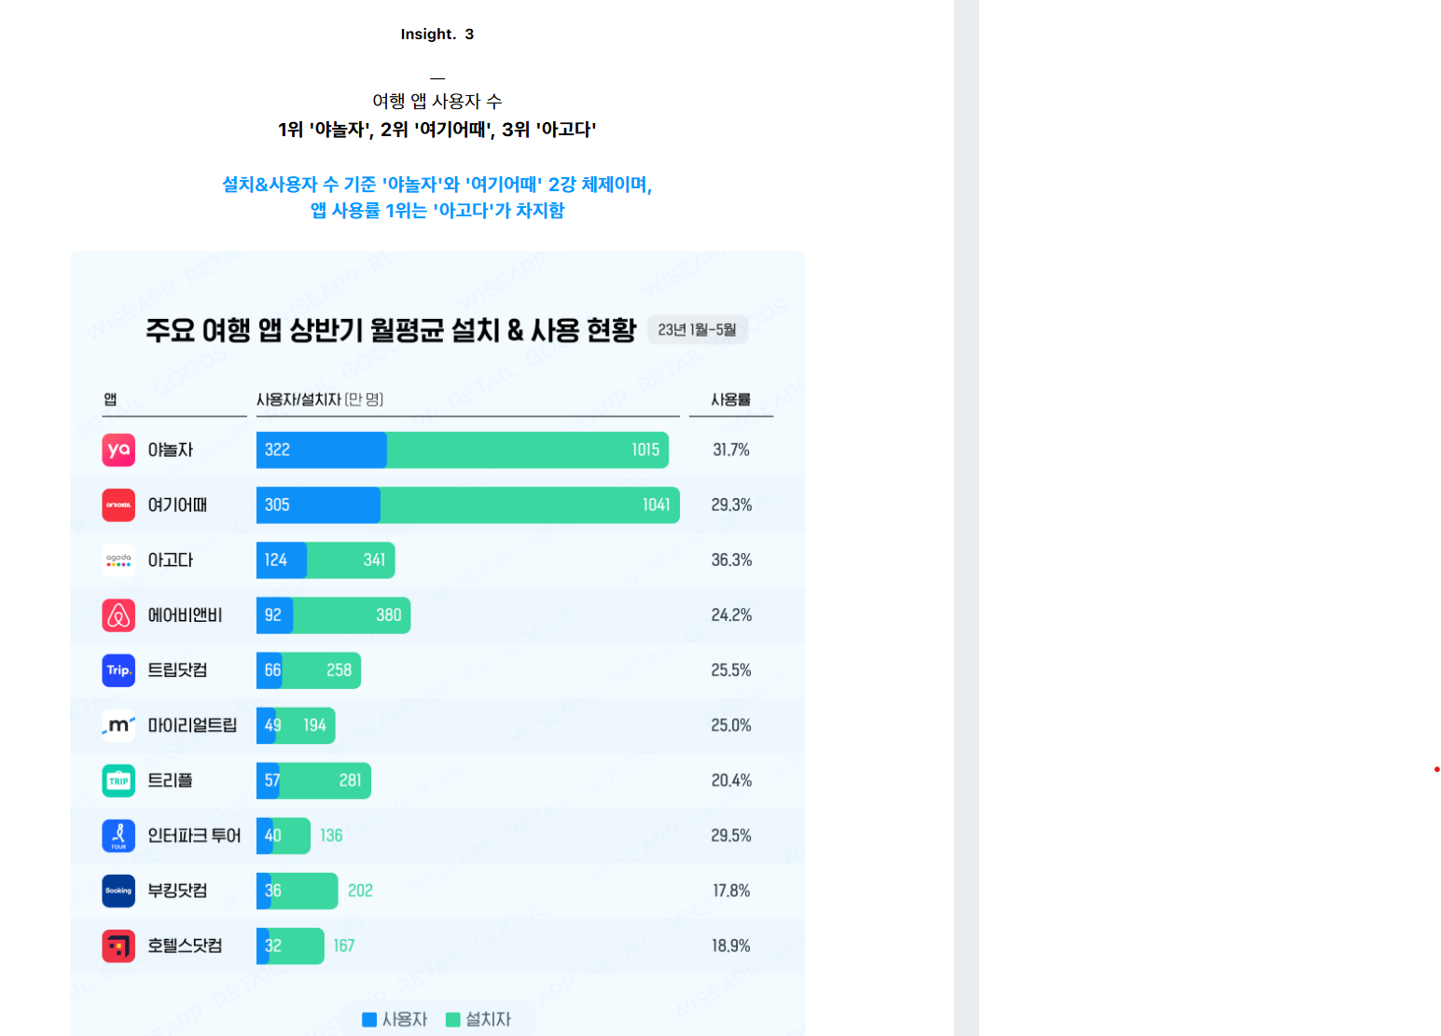

[그림 1] 여행 어플 설치 순위

**경쟁사 분석**

1) 직접 경쟁사

Google Photos (위치 기반 사진 정리)

Instagram (위치 태그 및 스토리 기능)

TripIt (여행 일정 관리)

2) 간접 경쟁사

Naver Blog (여행 기록 플랫폼)

Tmap (경로 최적화)

KakaoMap (위치 기반 서비스)

3) 시장 기회 요인

디지털 트랜스포메이션 가속화

여행 산업의 디지털화 진행

모바일 기기를 통한 여행 기록 수요 증가

SNS 영향력 확대

여행 경험 공유 문화 확산

위치 기반 콘텐츠 수요 증가

개인화된 여행 증가

패키지여행 대신 개인 맞춤형 여행 선호

자유여행객 증가에 따른 경로 기록 필요성 증대

**대형 미디어 기업**

1. 론리플래닛: 연간 매출액 약 1억 5천만 달러

2. 내셔널지오그래픽(여행 부문): 약 2억 달러

3. 콘데나스트 트래블러: 약 1억 달러

**디지털 여행 컨텐츠 플랫폼**

1. 컬처트립: 연간 매출액 약 5천만 달러

2. GetYourGuide(투어 컨텐츠): 약 3억 달러

3. Klook(투어/컨텐츠): 약 2억 달러

**3. 차별화 전략**

자동화된 경로 생성

EXIF 메타데이터 활용한 자동 경로 생성

수동 입력 최소화로 사용자 편의성 극대화

최적화된 경로 추천

AI 기반 최적 경로 제안

시간대별 이동 경로 시각화

소셜 기능 통합

경로 공유 및 SNS 연동

커뮤니티 기반 여행 정보 교류

**4. 수익화 전략**

기본형/프리미엄형 투트랙 전략

기본 기능: 무료

고급 기능: 월정액 구독제

광고 수익

주변 관광지 추천 광고

숙박시설 연계 마케팅

B2B 서비스

여행사 대상 API 제공

기업용 맞춤형 솔루션 제공

출처: <https://www.wiseapp.co.kr/insight/detail/439>